БЕЛОРУССКИЙ ГОСУДАРСТВЕННЫЙ УНИВЕРСИТЕТ
На правах рукописи
УДК 283(410.1)
Горботенко
Екатерина Игоревна
Применение информационных технологий в изучении истории древнего мира в 5-ых классах
Выпускная работа по
«Основам информационных технологий
Магистранта кафедры истории нового и новейшего времени
Специальность: 13.00.01 – общая педагогика, история педагогики и образования
Научные руководители:
кандидат исторических наук Космач П. Г. старший преподаватель Кожич П. П.
Минск, 2012

Оглавление
Оглавление 2
Перечень условных обозначений 3
Введение 4
Глава 1 Обзор литературы по теме исследования 6
Глава 2 Методика исследования проблемы использования ИТ в изучении истории древнего мира 10
Глава 3 Применени ИТ на уроках истории древнего мира в 5-ых классах 11
3.1. Необходимость применения ИТ на уроках истории в 5-ых классах 11
3.2. Методика применения ИТ на различных этапах урока истории в 5-ых классах 15
3.3. Применение интерактивных карт и интерактивной доски на уроке истории в 5-ых классах 20
Заключение 26
Библиографический список 28
Приложение А 30
Предметный указатель 30
Приложение Б 31
Интернет-ресурсы в предметной области исследования 31
Приложение В 34
Действующий в WWW личный сайт 34
Приложение Г 35
Граф научных интересов магистранта исторического факультета БГУ Горботенко Е. И. 35
Приложение Д 37
XML-формат тестовых вопросов по Основам информационных технологий 37
Приложение E 38
Презентация магистерской диссертации 38
Приложение E 40
Презентация урока истории древнего мира «Я и история» 40
Приложение Ж 44
Интерактивные карты по истории древнего мира 44
Ж.1 Верхний и Нижний Египет 44
Ж.2 Греко-персидские войны 44

Перечень условных обозначений
АИК – ассоциация «История и компьютер»
БАГiК— Белорусской ассоциации "История и компьютер"
БелНИИДАД – Белорусский научно-исследовательский институт документоведения и архивного дела
ИТ– информационные технологии
НАН РБ – Национальная академия наук Республики Беларусь
РБ – Республика Беларусь
РИВШ - Республиканский институт высшей школы
ТИ – теоретическое исследование
ТСО - технические средства обучения
ЭТ – электронная таблица

введение
Происходящие изменения в современных условиях, предъявляют новые требования к школе. Она должна готовить к жизни человека, способного адаптироваться к развивающемуся социуму, свободного, ответственного. Отсюда вытекает одна из основных целей — создание условий для получения каждым учеником образования, соответствующего его способностям, интересам и возможностям. Процесс информатизации современного общества обусловил необходимость разработки новой модели системы образования, основанной на применении современных информационно-коммуникационных технологий.
Изменение образовательной парадигмы, связанное с переходом от монокультурной традиции к диалоговой культуре, повлекло за собой серьёзные трансформации в технологиях преподавания. Данный процесс ознаменовался появлением разнообразных инновационных технологий, развитие которых выстраивалось на основе новых принципов взаимодействия субъектов образовательного процесса. Интеграция современных образовательных и информационных технологий становится важным условием для совершенствования процесса обучения в школе адаптивного вида [4].
Для человека, живущего в рамках современной цивилизации характерно стремление к визуальному восприятию информации. Данное культурное явление приводит к тому, что в процессе информационной коммуникации зрительный знак преобладает над текстовым. Предмет история не является исключением. Применение в процессе обучения мультимедийных технологий, способствует частичному решению данной проблемы. Электронные учебные пособия, созданные на базе мультимедиа, оказывают сильное воздействуют на память и воображение, облегчают процесс запоминания, позволяют сделать урок более интересным и динамичным, «погрузить» ученика в обстановку какой-либо исторической эпохи, создать иллюзию соприсутствия, сопереживания, содействуют становлению объёмных и ярких представлений о прошлом.
Применение ИТ позволяет реализовать идеи индивидуализации и дифференциации обучения, что представляется особенно важным в условиях адаптивной школы. Современные учебные пособия, созданные на основе ИТ, обладающие интерактивностью (способностью взаимодействовать с учеником), а так же содержащие систему гиперссылок, позволяющую учащимся самостоятельно выбрать свой вектор процесса познания, позволяют в большей мере реализовать развивающую парадигму в образовании [3, c. 14].
Приоритет исследовательских и проектных технологий в преподавании истории предполагает использование широкой базы исторических источников, которая не всегда имеется в школьных библиотеках. Возможности ИТ (электронных учебных пособий и глобальной сети Интернет) по хранению и передаче информации позволяют решить эти задачи: повысить информационную насыщенность урока, выйти за рамки школьных учебников, дополнить и углубить их содержание.
Современный образовательный процесс, в условиях адаптивной школы, предполагает развитие у обучающихся творческих способностей. Подобное требование диктует необходимость работы учащихся с информацией, самостоятельно формируемой ими в виде творческой образовательной продукции. Решению данной задачи способствует развитие проектных технологий в изучении истории. В данном случае ИТ, изначально предназначенные для создания информационных продуктов различного рода (текстов, презентаций и т.п.) и обладающие огромным творческим потенциалом, становятся эффективным инструментом в руках учащихся.
Цель исследования — изучение применения информационных технологий в преподавании истории древнего мира.
Для достижения поставленной цели необходимо решить следующие задачи:
• Указать актуальность использования ИТ в современном процессе обучения;
• Проследить возможности использования информационных технологий в обучении истории;
• Проанализировать методику применения информационных технологий на различных этапах урока.

Глава 1
ОБЗОР ЛИТЕРАТУРЫ ПО ТЕМЕ ИССЛЕДОВАНИЯ
На рубеже XX-XXI веков вычислительная техника проникла во все сферы человеческой деятельности и открыла громадные возможности выбора источников информации, применение информационных технологий в преподавании, в том числе истории. Начинают появляться методическая литература по этой проблеме.
Историография применения ИТ в обучении формируется, в основном, публикациями в сборниках научных статей, выпущенных наиболее видными отечественными академическими центрами. БГУ, НАН Беларуси, РИВШ, БелНИИДАД др. ведут систематическую работу по изучению применения ИТ в образовательном процессе. Оценивая в целом степень изученности данной темы можно сказать, что проблема только начинает привлекать внимание исследователей и требует дальнейшего развития.
Среди работ, в которых содержится историографический компонент в анализе тенденций развития применения ИТ в обучении, заметно выделяется монография российского ученого И. А. Аникеева. Автор рассмотрел историю двух последних десятилетий в развитии такого направления, как историческая информатика, предложил периодизацию ее становления, показал эволюцию основных направлений научного поиска в исторической информатике.
М. Т. Студеникин в книге «Современные технологии преподавания истории в школе» подчёркивает, что применение технических средств - одна из характерных черт современного развития школы и педагогики. Пособие посвящено современным технологиям преподавания истории - модульно-блочному обучению, проектной деятельности, применению компьютерных программ и Интернета на уроках истории. Собраны вопросы и задания развивающего характера, викторины для учащихся. Предлагаемое пособие раскрывает опыт работы учителей истории по применению современных технологий обучения. А так же рассказывается о современном устройстве кабинета истории, его наполнении видеоносителями и их применении на уроках истории, включая электронные компьютерные программы в сочетании с Интернетом [17, c. 24].
Студеникин М. Т. также останавливается на методике применения видеоносителей, компьютерных технологий, возможностей Интернет-ресурсов на уроках истории.
Не менее интересен подход В.И. Боголюбова, который в своей статье «Инновационные технологии в педагогике» отмечает, что обновление школы возможно лишь на путях разработки новых педагогических технологий и соответствующей подготовке педагогов [2, c. 23].
Н. Шевченко в статье «Интерактивные формы обучения как средство развития личности школьника» подчёркивает, что современное обучение трудно сегодня представить без технологии мультимедиа. Мультимедиа программы открывают широкие возможности для учителей и учеников [20, c. 15].
Аствацатуров Г. в статье «Технология конструирования мультимедийного урока» подчёркивает, что творцом урока является учитель, который в свою очередь организует творчество детей, они занимаются сотворчеством.
Автор отмечает, что практика применения информационно-коммуникативных технологий в овладении методикой по-прежнему велика. Учитель должен помочь ученику ориентироваться в условиях «информационного обвала». Аствацатуров рассказывает об опыте работы информационно-учебного комплекса состоящего из 4-х компонентов:
• Информационно-энциклопедический центр;
• Продукция, позволяющая осмыслить и закрепить материал;
• Развитие практических умений и навыков, развитие интуиции;
• Система автоматизации (пакеты прикладных программ, система
автоматизации) [1, c. 4]. Автор нацеливает учителя на творческое освоение информационно-коммуникативных технологий.
Захарова И. Г. в книге «Информационные технологии в образовании», подчёркивает важность и необходимость применения информационных технологий, — «иначе трудно двигаться дальше». Уже сейчас большое количество учебных познавательных и развивающих материалов представлено в электронном виде.
В учебном пособии представлена классификация программных средств информационных технологий обучения с позиции дидактики. Рассмотрены принципы и возможные пути интеграции информационных технологий обучения в учебно-воспитательный процесс. Даны практические рекомендации по применению гипертекстовой технологии для создания для создания гипертекстовых электронных учебников и авторских, образовательных Web-сайтов силами педагогов.
В сборнике «Цифровые образовательные ресурсы в учебном процессе педагогического ВУЗа и школы» опубликованы тексты докладов I региональной научной конференции, которая была посвящена созданию и использованию электронных образовательных ресурсов нового поколения, повышению информационно-коммуникативной — компетентности педагогов общеобразовательных учреждений, внедрению инновационных образовательных технологий, а процесс обучения. В сборнике собран богатый материал об использовании цифровых образовательных ресурсов.
Короткова М.В. в статье «Личностно-ориентированный подход в использовании наглядных средств на уроках истории», рассматривает тему использования картин, фотографий карикатур, карт [12, c. 6].
Автор ратует за личностно-ориентированный подход в обучении при использовании наглядных средств, в основе такого обучения, по мнению автора, должен лежать личностно-образовательные смыслы учеников.
Чернов А.Н. в статье «Мультимедийный кабинет истории» считает, что понятие «кабинет истории» будет полностью пересмотрено, в нём должно быть современное оборудование: компьютер, мультимедиа-проектор, акустическая система, интерактивная доска, сканер, принтер и др. [19, c. 19 ].
Если говорить о белорусской историографии проблемы, то хотелось бы отметить, что здесь признанным флагманом является Белорусская ассоциация "История и компьютер" (БАГiК), создание которой произошло 5 ноября 1994 г. Деятельность БАГiК за отчетный период развивалась в следующих основных направлениях: организация научно-исследовательской работы; руководство учебным процессом; работа с периферийными организациями.
С привлечением учителей некоторых школ города Минска и постановкой опытной проверки создан пакет обучающих программ по школьному курсу истории Беларуси (на материалах, относящихся к 1917-1994 гг.). Он включает такие обучающие игры, как "Исторические шашки" (по теме "Раздел Беларуси: установление советской и польской власти. 1917 - сер. 20-х гг."), "Лабиринты истории" ("Беларусь в конце 20-х-30-е гг."), "Головоломки" ("Беларусь в годы Великой Отечественной войны"), "Эрудит" ("Беларусь в годы послевоенных преобразований"), а также неигровую, обычную диалоговую программу со свободно конструируемыми ответами "Диалог" (по последним двум темам школьного курса советской и современной истории Беларуси). Интересен опыт Ясинской Ольги Валерьевны, учителя истории Миорской СШ №1, которая на протяжении двух лет ведется систематическая работа по использованию информационных технологий на уроках истории в 5 – 6 классах. В 2008 – 2009 гг. ею был разработан мультимедийный проект по истории Древнего мира – «Древний Восток» [21].
Данный проект выполнен с помощью программы Microsoft Power Point, программ для составления тестов «Краб 2» и «Горячая картошка». Проект состоит из трех частей – «Материал к уроку», «Узнай больше!» (дополнительный материал), «Проверь себя» (задания, тесты, кроссворды для контроля и самоконтроля усвоенных знаний). Материал к уроку – это ряд мультимедийных презентаций, объединенных в одну, которые раскрывают темы в соответствии с учебной программой. Каждая из презентаций построена по приблизительной схеме: тема урока – план – задание на урок – повторение (актуализация знаний) – учебный материал – вывод [21].
В данной работе акцентировалось внимание на иллюстрационный материал и особенно картографический, так как в учебнике он представлен не достаточно насыщено. В проекте использовались элементы анимации, видео- и аудио- материалы. Для актуализации внимания и понимания учащимися материала используются различного характера задания повторительного и проблемного характера. Дополнительный материал состоит из слайд-шоу «Боги Древнего Египта», виртуальной экскурсии «Семь чудес света» и конкурса «Восток – дело тонкое» [21].
В последнее время возникли специальности, комбинирующие в себе навыки и историков и информатиков. Появилась новая научная и учебная дисциплина — историческая информатика. Историческая информатика — это формирующееся в исторической науке направление, которое возникло на стыке источниковедения, информатики и квантитативной истории и включает в себя формализацию и компьютерную обработку исторического источника, использование и разработку новых информационных технологий научного исследования, и создание компьютерных технологий обучения. Но необходимо отметить, что историческая информатику изучается уже на стадии получения высшего образования.
В своих исследованиях, значительная часть авторов описывает свой личный опыт использования ИТ в процессе преподавания и изучения истории. Помимо практических наработок имеет место издание обобщающих теоретических работ по использованию ИТ в историческом исследовании.
Таким образом, процесс компьютеризации исторического образования, начавшийся в последней трети ХХ столетия, сегодня находится в пике своего развития. Можно констатировать, что информационные технологии стали неотъемлемой составляющей профессиональной работы историков.

Глава 2
Методика исследования проблемы использования ИТ в изучении истории древнего мира
Основой исследования возможности применения информационных технологий в изучении истории древнего мира стали основополагающие принципы научного исторического исследования: принцип объективности, историзма, системности, ценности в истории, а также ценностный подход. Исследование проведено на двух основных уровнях–эмпирическом и теоретическом. На эмпирической стадии был проведен отбор фактов на основе совокупности исторических источников и их верификация, а также синтез информации. Затем на теоретическом уровне факты были синтезированы в определенную целостность с оценочной характеристикой.
При разработке темы выпускной работы были задействованы общелогические, общенаучные и специальные исторические методы исследования.
Применение общелогических методов (индукция и дедукция, анализ и синтез, аналогия и сравнение) обеспечило последовательное и целостное исследование заявленной проблематики. Применение общенаучных методов —исторического и логического — было направлено на выявление основных сфер и возможностей применения ИТ в изучении истории древнего мира, поиск наиболее приемлемого ПО для получения наиболее полной, достоверной и качественной информации из исторических источников по исследуемой теме, выбор самых информативных вариантов использования ИТ.
Использование специально-исторических методов, таких как историко-сравнительного и историко-системного позволяет прежде всего проанализировать полученные с помощью ИТ и конкретного ПО результаты, систематизировать полученную информацию, сделать определенные выводы и построить на их основе модель исторического процесса во всех его проявлениях, а также сравнить между собой различные способы использования ИТ и конкретных программ, на основании чего сделать вывод о наиболее результативных способах применения ИТ в изучении истории древнего мира, а также основательно раскрыть особенности применения ИТ именно на уроках истории в 5-ых классах.
Применение указанных принципов и методов позволило всесторонне исследовать, сравнивать и систематизировать информацию в рамках собранной источниковой базы.

Глава 3
ПРИМЕНЕНИЕ ИТ В ИЗУЧЕНИИ ИСТОРИИ ДРЕВНЕГО МИРА В 5-ЫХ КЛАССАХ

3.1. Необходимость применения ИТ на уроках истории в 5-ых классах
Главной задачей использования компьютерных технологий является расширение интеллектуальных возможностей ученика. Компьютер используется как самое совершенное информационное средство, на уроках гуманитарного цикла, наряду с использованием книги, телевизора, видеомагнитофона. Компьютер-средство связи ученика с учителем, лаборантом, другими учениками.
Особо актуален вопрос использования информационных технологий на уроках истории, так как историческая наука, включая описание прошлого и настоящего, оперирует точными понятиями, датами, цифрами и художественными образами. Анализ исторического процесса указывает на наличие устойчивых взаимосвязей многих явлений [11, c. 5].
Поэтому использование информационных технологий в школе объективный и естественный процесс, это требование сегодняшнего дня. Процесс приобщения учителей к компьютеру шел долго, но в настоящее время все поняли, что он настоящий помощник для каждого учителя. Во-первых, компьютер позволяет оптимизировать труд учителя. Он дает возможность упорядоченно хранить огромное количество материала и готовых разработок уроков. Во-вторых, имея компьютер, учитель получает неограниченные возможности в изготовлении раздаточных печатных материалов к каждому уроку с учетом целей и задач обучения и индивидуальных особенностей учащихся. В-третьих, компьютер позволяет вести электронный журнал. Его очень легко создать, используя редактор таблиц Excel. В-четвертых, компьютер позволяет использовать готовые электронные программные продукты. Это мультимедиа учебники, энциклопедии и справочники, галереи, тестовые программы и тренажеры для подготовки к ЦТ. В-пятых, компьютер позволяет творческому учителю создавать свои образовательные ресурсы, то есть создавать собственные презентации, сообщества [18, c. 15].
Для успешного решения стоящих перед обучением истории образовательно-воспитательных задач важно знать, как учащиеся усваивают содержание курса. Без глубокого изучения состояния знаний школьников невозможно целенаправленно воздействовать на процесс обучения с целью его дальнейшего совершенствования. Многие психологи и педагоги считают, что у школьников 11 - 13 лет преобладает конкретно-образное мышление, хотя это и не исключает у них способностей к абстрактному мышлению. Поэтому, чтобы подвести учащихся к выводам, сформировать у них понятия, необходимо опираться на яркие образные представления.
Исторические факты, усвоенные и закрепленные лишь номенклатурное вне образов, деталей и связей с другими фактами, исчезают из памяти легче и быстрее. Хуже всего сохраняется событийный материал. Прочность запоминания фактического материала незначительна; забывание происходит особенно интенсивно в течение первого года после усвоения. Прочность знаний по различным компонентам исторического материала различна: лучше запоминаются образы исторических деятелей, если они восприняты конкретно и в связи с событийным материалом. Больше и скорее всего забываются хронологические даты. В тех случаях, когда при изучении нового материала повторяется ранее пройденное и забытое, происходит не только оживление в памяти старого, но и качественное укрепление и обогащение всего комплекса знаний [9, c. 115].
Все выше перечисленные обстоятельства лишь подтверждают тот факт, что для успешного усвоения знаний по истории пятиклассниками необходимо широкое применения ИТ.
Для человека, живущего в рамках современной цивилизации характерно стремление к визуальному восприятию информации. Данное культурное явление приводит к тому, что в процессе информационной коммуникации зрительный знак преобладает над текстовым. Предмет история не является исключением. Применение в процессе обучения мультимедийных технологий, способствует частичному решению данной проблемы. Электронные учебные пособия, созданные на базе мультимедиа, оказывают сильное воздействуют на память и воображение, облегчают процесс запоминания, позволяют сделать урок более интересным и динамичным, «погрузить» ученика в обстановку какой-либо исторической эпохи, создать иллюзию соприсутствия, сопереживания, содействуют становлению объёмных и ярких представлений о прошлом.
Применение ИТ позволяет реализовать идеи индивидуализации и дифференциации обучения, что представляется особенно важным в условиях адаптивной школы. Современные учебные пособия, созданные на основе ИТ, обладающие интерактивностью (способностью взаимодействовать с учеником), а так же содержащие систему гиперссылок, позволяющую учащимся самостоятельно выбрать свой вектор процесса познания, позволяют в большей мере реализовать развивающую парадигму в образовании.
Приоритет исследовательских и проектных технологий в преподавании истории предполагает использование широкой базы исторических источников, которая не всегда имеется в школьных библиотеках. Возможности ИТ (электронных учебных пособий и т.д. ) по хранению и передаче информации позволяют решить эти задачи: повысить информационную насыщенность урока, выйти за рамки школьных учебников, дополнить и углубить их содержание [15].
Современный образовательный процесс, в условиях адаптивной школы, предполагает развитие у обучающихся творческих способностей. Подобное требование диктует необходимость работы учащихся с информацией, самостоятельно формируемой ими в виде творческой образовательной продукции. Решению данной задачи способствует развитие проектных технологий в изучении истории. В данном случае ИТ, изначально предназначенные для создания информационных продуктов различного рода (текстов, презентаций и т.п.) и обладающие огромным творческим потенциалом, становятся эффективным инструментом в руках учащихся.
Информационно-коммуникационные технологии расширяют возможности диагностики уровня усвоения исторической информации. Разнообразные тестовые системы и оболочки позволяют индивидуализировать процесс оценки знаний учащихся, развивать способность учащихся к самооценке [15].
Таким образом, информационно-коммуникационные технологии способны: стимулировать познавательный интерес к истории, придать учебной работе проблемный, творческий, исследовательский характер, во многом способствовать обновлению содержательной стороны предмета история, индивидуализировать процесс обучения и развивать самостоятельную деятельность школьников.
Оснащение кабинета современным мультимедийным оборудованием создает основу для использования информационно-коммуникационных технологий в образовательном процессе.
На уроках истории и педагоги используют программы Microsoft Word, Microsoft Excel, Microsoft Power Point. Спектр применения данных программ в учебном процессе достаточно велик. Они могут использоваться для создания наглядности, контролирующих тестов, творческих образовательных продуктов учащимися и пр. Программа Power Point, обладает большим потенциалом создания наглядно - образного представления исторического прошлого. С помощью этой программы создаются презентации к урокам. Кроме этого в практике педагогов работа по созданию презентаций самими учащимися [20, c.16]
Табличные процессоры или электронные таблицы предназначены, в основном, для обработки числовых данных. Тем не менее, возможности табличного процессора Excel в процессе обучения истории так же весьма разнообразны. С помощью этого офисного приложения, можно создавать графики и диаграммы в ходе изучении тем социально - экономической истории, в которых фигурируют количественные показатели (объём производства, уровень безработицы, процесс ценообразования и др.). Excel позволяет обрабатывать статистические данные экономического и социологического характера, проводить сравнительный анализ таких данных и пр.
В деятельности педагога важным звеном является диагностика знаний учащихся. Используя табличный процессор Microsoft Excel можно создать контролирующие тесты по различным разделам исторического курса.
В настоящее время в Беларуси формируется рынок специальных программ, созданных для использования в качестве средства обучения (дидактического инструмента) на уроках истории. На сегодняшний день существуют десятки разнообразных программ учебного назначения, размещенных на ПК, CD или в Интернете [19, c. 42].
Большую помощь в работе с Интернетом оказывают каталоги образовательных ресурсов. Профессионалы и любители создают в Интернете сайты, посвящённые отдельным историческим периодам и разделам исторической науки. На этих сайтах можно найти не только учебные тексты, но и различные объекты мультимедиа (видео и звуковые файлы, фотографии, карты, схемы и др.), которые открывают огромные возможности по их использованию в педагогическом процессе.
Использование Интернета на уроках истории значительно увеличивает объём информации, задействованной в историческом образовании, позволяет свободно реализовать современные интерактивные технологии, в том числе проектные и модульные [19, c. 42].
Однако, учителю, использующему ИТ на уроках, не следует забывать, что в основе любого учебного процесса лежат педагогические технологии. Информационные образовательные ресурсы должны не заменить их, а помочь быть более результативными. Они позволяют оптимизировать трудозатраты учителя, чтобы учебный процесс стал более эффективным. В адаптивной школе информационные технологии призваны разгрузить учителя и помочь ему сосредоточиться на индивидуальной и наиболее творческой работе – отвечать на «каверзные» вопросы активных учеников, и наоборот, пытаться «расшевелить», «подтянуть» самых слабых и пассивных. Параллельно работающий «автоматизированный обучающий конвейер» — это лишь еще один педагогический инструмент.

3.2. Методика применения ИТ на различных этапах урока истории в 5-ых классах
Уроки с использованием информационных технологий особенно нравятся детям, так как усвоение учебного материала происходит быстрее и легче.
Все этапы урока эмоционально переживаются учениками. Это способствует формированию положительного отношения к изучаемому предмету, учёбе, школе. В течение урока учащиеся не только усваивают новый материал, но и переживают ситуации успеха. Ощущение успешности помогает учащимся в последствии показать хорошие результаты при контроле знаний.
Наиболее часто используемые элементы ИКТ на уроках истории являются:
- мультимедийные презентации.
Презентация представляет собой наглядный ряд, позволяющий разнообразить рассказ учителя, сделав его интересным и познавательным, а также организовать обсуждение цепочки взаимосвязанных вопросов. Основу содержания урока составляют слайды с текстом и графикой, видео - и аудиоматериалами, используемыми комплексно. Подготовка презентаций – серьезный, творческий процесс, каждый элемент которого должен быть продуман и осмыслен с точки зрения восприятия ученика. На подготовку одной презентации к конкретному уроку с использованием средств анимации, графики, аудиосредств, фрагментов тех же мультимедийных энциклопедий уходит порядка 2-2,5 часов. Зато готовая продукция позволяет отказаться от всех остальных видов наглядности и максимально сосредоточить внимание учителя на ходе урока, так как управление программой сводится к простому нажатию на левую клавишу мыши [10, c. 71].
2) Просмотр видеофильма или видеофрагмента.
Они позволяют нам наглядно увидеть то или иное событие, почувствовать свою сопричастность, окунуться в эпоху, наглядно представить происходящее событие. Особенно полезны флеш-фильмы на уроках истории при изучении военных сражений, битв, так как они наглядно позволяют учащимся увидеть расположение сил противников перед битвой, ход сражения и итоги сражения. Просто на словах или схематично мелом на доске это представить намного сложнее и не даст полного понимания происходящих событий [9, c. 67].
3) Использование интерактивных карт таблиц, карт, схем, диаграмм, кроссвордов;
Традиционные исторические карты прошлых лет, на мой взгляд, отжили свой век. Они создают постоянные проблемы: хранение, перемещение, размещение и т.п. Им на смену пришли интерактивные карты, которые более ярче, образнее и в наш век информационных технологий незаменимы [12, c. 45]. Применение интерактивных карт позволяет сделать обучение наглядным, познавательным, формирует повышенное внимание при изучении продвижения войск при военных действиях, зрительно отслеживать торговые пути, изменение границ. Здесь уместно давать задания по озвучиванию военных действий, составлять рассказ от имени путешественников и т.п. Т.е. работу с картой можно сделать интересной, ведь цветной, яркий формат со стрелками, датами главных сражений, подписаний важных договоров, синхронно появляющийся на экране, не остается без внимания ни одного ученика. А при применении интерактивной таблицы или схемы можно вывести на экран таблицу (схему) с незаполненным столбцом дат или имен исторических деятелей (на усмотрение учителя).
4) Компьютерное тестирование для индивидуального опроса или опроса всего класса. При тестировании можно применять не только готовые разработки, но и самому педагогу разрабатывать свои тесты. Также в целях повышения познавательной активности у сильных учеников разработку таких тестов можно предложить им (конечно, учитель должен при необходимости помочь школьнику). [9, c. 45].
Тесты могут быть простые в виде текстов, предусматривающие несколько вариантов из которых нужно выбрать правильный. Также они могут быть представлены в виде картинок, изображений, фотографий.
Тренажеры также содержат задания, позволяющие организовать фронтальную, групповую и индивидуальную работу учащихся на уроке и дома, провести мониторинг обученности. Например, при первичном контроле ученикам предлагаются вопросы. В случае неудачного ответа учащихся созданная презентация дает возможность ученикам, используя гиперссылки, вернуться в нужный фрагмент урока, где есть необходимая информация для ответа
5) Работа с Интернет-ресурсами позволит получить навыки самостоятельного поиска, анализа и систематизации исторической информации, содержащейся в различных источниках. И моя задача учителя правильно организовать процесс получения этой информации, распределять знания по темам, оформлять их в виде таблиц, слайдов (презентаций), схем. И здесь важно не дать ученику потерять свою индивидуальность, полностью заменив мыслительный процесс работой Интернета
5) Во внеклассной деятельности и на уроках обобщения можно использовать различные дидактические игры.. По желанию учителя могут быть использованы разнообразные виды викторин, которые делают урок красочным, эмоционально насыщенным, интересным и помогает добиваться главной цели – прочного усвоения материала в процессе практической деятельности, что дает лучшие результаты и способствует более прочному усвоению и закреплению материала [15].
Как показывает практика, не реально осуществление компьютерной проектной деятельности в младшем и среднем возрасте, поэтому здесь учителя сориентированы на презентации иного характера. При подготовке к уроку-презентации в 5 классе российский учитель С. Доценко использовал размещенную на компакт-диске "Большую энциклопедию Кирилла и Мефодия", из которой взял необходимый для раскрытия темы текст, изобразительный и графический материал. Основу содержания урока составляют слайды с текстом и графикой, видео - и аудиоматериалами, используемыми комплексно. Вся презентация состоит из 17 слайдов, разбитых на части в соответствии с планом урока.
По ходу урока на экран в соответствии с планом выводится нужный материал, вопросы и задания. В ходе представления урока-презентации новый материал чередуется с вопросами и заданиями по повторению ранее изученного. В начале изучения нового демонстрируется заставка - слайд-фильм с картинами из жизни Древнего Египта в сопровождении музыки на тему египетских мотивов. Вслед за этим появляется слайд с изображением пирамид... В конце урока по новому материалу в игровой форме проводится небольшая викторина, после чего учитель подводит итог урока, оценивает работу учеников класса. На базе системы «Магистр. Doc» был разработан банк данных из 200 заданий по истории Древнего мира для тренинга и контроля знаний учащихся: на первом кадре дается само задание, на втором - консультационный материал по выполнению, подсказка, на третьем - ответ, правильное решение. Обращение к подсказке фиксируется и учитель получает информацию об уровне подготовленности ученика, о недочетах в его знаниях. На основе этой программы ученики работают в компьютерном классе. Они вводят с клавиатуры слова, символы, перемещают мышью фрагменты графиков, схем, таблиц, заполняют пропуски, убирают лишнее, выбирают позиции аргументации принятого решения, действия.
Как уже отмечалось, работа с мультимедийной гипертекстовой системой, в частности в программе PowerPoint, позволяет выбирать пути изучения материала с помощью интенсивного визуального ряда, создать нужный для данного урока слайд-фильм, дополнить его музыкальным сопровождением, звуковыми сигналами, показывающими переход от одного видеоряда к другому [19, c. 43]. В процессе работы учитель легко может стирать или вводить новые абзацы, видеоизображения, рисунки; оформлять переход одних фрагментов к другим.
Изображение выводится как на монитор компьютера, так и на большой экран, помещенный рядом с классной доской. Деятельность учителя объединяется с изобразительным рядом на экране, раскрывая и дополняя его информацию визуальными образами и задавая определенный темп и ритм уроку. Визуальное погружение привносит элемент солидарности всех участвующих в работе, связанных общим делом, что организует и дисциплинирует учащихся. Такое обучение позволяет активно воспринимать информацию, благодаря тем ассоциациям, которые возникают в чередовании зрительных образов. Практическую пользу этот метод работы, как и любой другой, дает при систематическом его применении.
Программа визуального погружения служит планом урока, регулируя наиболее оптимальный объем информации. При ее разработке отбираются основные факты и даты, важнейшие события, явления и процессы, термины и понятия. Перед учителем стоит задача максимально содержательно раскрыть тему урока, не перегружая его второстепенным материалом. Такое погружение в прошлое создает у учеников четкое представление о содержательном своеобразии исторических событий, их последовательности и динамике, значимости в рамках определенного периода [9, c. 50].
Эту программу можно применять на лекции при изучении нового, во время лекции-диалога по пройденной теме по отработке понятийного аппарата и во время обобщающего повторения, когда ученики сами конструируют информацию по изученным темам и разделам курса.
Данная программа позволяет применять в различных формах и цветовых гаммах все многообразие зрительного ряда: картины, портреты, схемы, карты, диаграммы и таблицы, тексты. Сюда же учитель включает опорные слайды - иллюстрации, подготовленные учениками. В программе применяются анимационные эффекты самых разных чередований, сочетаний, выделений, изменений и ракурсов. Используя возможности программы, учитель может разрабатывать собственные творческие курсы, учитывая специфику класса и решаемых учебных задач. Программу можно быстро изменять, обновлять и расширять, объединять с другими программами или темами, курсами или такими предметами как литература и мировая художественная культура [14, c. 44-45].
При разработке системы уроков в этой программе необходимо придерживаться определенных принципов, способствующих лучшему восприятию, усвоению и запоминанию учащимися учебного материала: уроки каждой темы оформляются унифицировано, в едином стиле; тема урока сочетается с определенным цветовым фоном и сопровождается пиктограммой, по ходу урока она неоднократно выводится на экран. Цветовой фон обозначенных событий может быть светлым или темным, в зависимости от их положительного или отрицательного значения; в пределах темы одно событие от другого отделяется специальными заставками, в частности, шкалой времени. На ней указано название факта или события, дата, место действия. По завершении рассмотрения события заставка появляется вновь со специальной пиктограммой. Здесь уже учитель показывает временную протяженность события; все содержательные образы, появляющиеся на экране, обязательно сопровождаются текстовым пояснением, причем, четко указано, к какому изображению относится данное пояснение. На экран так же выводятся все названия терминов и понятий, географические наименования, персоналии, употребляемые учителем в своей лекции. Тем самым учитель концентрирует внимание учеников на правильном написании слова, его орфографии. Если ученикам требуется записать данные учителем определения, выводы и обобщения, то они также выводятся на экран, чтобы ученики могли их увидеть и грамотно записать; все изображения условно подразделяются на две большие группы - а) реалии изучаемой эпохи (объективное) и б) личные мнения и взгляды (субъективное). Группа «а» включает подбор реально существовавших или существующих рисунков, картин, портретов, фотографий, плакатов, факсимильных изданий, источников и документов. Группа "б" показывает изображения, взятые из другого времени или нарисованные самим учителем, раскрывающая его отношение к объективным реалиям, в результате чего у них появляется дополнительный смысл. На экране может быть помещена фигурка с определенной мимикой, жестами, позой. Появление этой фигурки будет свидетельствовать о субъективной оценки происходящего [2, c. 23-24].
Так возникает эффект диалога, вносящего в ход урока определенное драматическое напряжение и отражающий само понимание истории как череды событий, происходивших в пространстве и времени, наших знаний и оценок этих событий. На уроке выслушивается мнение не только учителя, но и происходит обмен мнениями всех присутствующих, когда они обобщают увиденное и дают свои оценки.
Различны способы активизации учащихся на уроке, например, когда учитель дает упреждающую информацию перед показом визуального ряда.
Урок включает в себя также прямое обращение учителя к ученикам класса: Что изображено в той или иной части экрана? Как соотносится данное изображение с темой урока? Дайте описание увиденного эпизода с употреблением новых терминов и понятий. При помощи "мыши-указки" дополните элемент схемы и введите соединительные линии. Взяв мышь-«карандаш» заполните историческую карту или таблицу. Простота удаления с экрана изображения таким «карандашом» позволяет убрать или создать новое изображение, изменив, упростив или усложнив работу других учеников класса. Может быть также прочтение учениками текстов с экрана вслух при использовании бегущей строки, чтение в ролях, с драматическим исполнением, показывая свое вхождение в образ.
Активное участие учеников класса в работе выражается также в конспектировании содержания урока в процессе заполнения заранее подготовленной и розданной ученикам формы конспекта на печатной основе, в которой даются название темы урока, "шкала времени", указаны основные этапы урока. С этой формой ученики знакомятся заранее в начале урока, чтобы они могли ориентироваться в изложении темы урока. Форма содержит те пиктограммы и символы, которые будут появляться на уроке по ходу работы. В такой конспект ученики вписывают названия событий и их даты, заполняют контурные карты с основными ориентирами, дорабатывают незаполненные таблицы и недоработанные до конца схемы, дополняют определения указанных терминов и понятий [12, c. 6]. Форма конспекта может быть выполнена на нескольких уровнях сложности с учетом индивидуальных особенностей и возможностей учащихся. Заключительной частью конспекта является домашнее задание: доработка не полностью заполненных в классе контурных карт, схем и таблиц, ответ на вопросы и выполнение заданий по материалам учебника и конспекта. Так конспект помогает быстрее и проще усвоить содержание урока.
Как показывает опыт использования готовых пакетов мультимедийных программ, на уроке истории целесообразнее применять их на таком типе урока, как урок - изучение нового материал, и для закрепления полученных знаний. Мультимедийные программы в данном случае играют роль источника знаний или помощника в поиске ответов на поставленные учителем вопросы. Достоинством компьютерных презентаций является увеличение темпа урока, они практически заменяют традиционные мел и доску. Все важные этапы урока зафиксированы учителем на слайдах заранее, поэтому ему не приходится отнимать от урока время для записей на доске. Ещё одним положительным моментом презентаций является постоянное наличие необходимой информации перед глазами детей, а так же возвращение к нужной информации при необходимости на любом этапе урока. Таким образом, у учащихся сразу работают два вида памяти (визуальная, слуховая), что способствует лучшему усвоению нового материала.

3.3. Применение интерактивных карт и интерактивной доски на уроке истории в 5-ых классах
Использование интерактивной доски на предметных уроках существенно расширяет традиционные возможности подачи учебного материала. Работа с этим учебным оборудованием делает занятия интересными и увлекательными для преподавателей и учащихся благодаря разнообразному и динамичному использованию ресурсов, развивает мотивацию, предоставляет больше возможностей для взаимодействия и обсуждения в классе, предоставляет больше возможностей для участия в коллективной работе, развития личных и социальных навыков. Использование интерактивной доски освобождает от необходимости записывать всё в тетради благодаря возможности сохранять и печатать все, что появляется на доске [16, c. 76].
Интерактивная доска - ценный инструмент для обучения всего класса. Это визуальный ресурс, который помогает преподавателю излагать новый материал очень живо и увлекательно. Она позволяет представить информацию с помощью различных мультимедийных ресурсов, преподаватели и учащиеся могут комментировать материал и изучать его максимально подробно. Она может упростить объяснение схем и помочь разобраться в сложной проблеме.
Можно использовать доску для того, чтобы сделать представление идей увлекательным и динамичным процессом. Интерактивные доски позволяют учащимся взаимодействовать с новым материалом, а также являются ценным инструментом для преподавателей при объяснении абстрактных идей и концепций. На доске можно легко изменять информацию или передвигать объекты, создавая новые связи. Можно рассуждать вслух, комментируя свои действия, постепенно вовлекая учащихся и побуждая их записывать идеи на доске.
Просто не заменима интерактивная доска при изучении картографического материала. Она позволяет восполнить достаточно скудный запас карт на бумажных носителях. Позволяет наглядно демонстрировать, каким образом детям работать с контурными картами и атласами.
Интерактивная доска может изменить преподавание в различных направлениях: использование презентаций поможет преподавателю излагать информацию увлекательно с помощью мультимедийных ресурсов, что позволяет ученикам активно воздействовать с новым материалом, активное вовлечение учащихся, улучшение планирования, темпа и течения урока. Благодаря использованию разнообразного материала качество уроков улучшается, хотя возможно качество знаний не повысится, но интерес учащихся к происходящему на уроке заметно увеличится [18, c. 5].
Учитель получил благодаря интерактивной доске возможность управлять компьютерной демонстрацией:
1. При объяснении нового материала учителю удобнее показывать на доске, когда весь класс активно вовлечен в процесс наглядно-чувственного восприятия явлений, процессов и объектов, а не привязаны к своим компьютерам.
2. Интерактивная доска может использоваться не только для сообщения новых знаний, но и на уроках контроля, закрепления, повторения, обобщения, систематизации успешно выполняя все дидактические функции обучения
3. Учащимся нравится работать с интерактивной доской, они с интересом слушают объяснение учителя, концентрируют внимание на ответах своих товарищей, с удовольствием сами отвечают у доски, тем самым доказывается истинность древнего изречения «когда я слушаю, я забываю; когда я вижу, я понимаю; когда я действую, я учусь»
4. На уроке можно работать с любыми электронными документами, картами, плакатами, портретами, рисунками, схемами, диаграммами, графиками, таблицами, аудио- и видеоматериалами, мультимедийными обучающими ресурсами. На интерактивной доске легко передвигать объекты, комментировать диаграммы, рисунки и тексты
5. Отпала необходимость беспокоиться за сохранность наглядных пособий, в соответствии с целями урока можно проектировать различные задания. Использование интерактивной доски разрешает делать надписи на карте (выделять фронты, стрелками указывать направления боевых действий, подписывать даты, персоналии, перемещать и создавать объекты и т.д.). На доске не жалко выделять, потому что в любой момент можно стереть, легко исправить любую ошибку. Если необходимо, то можно сохранить сделанные задания и на следующих уроках проанализировать их.
6. Интерактивная доска открывает новые возможности при обучении работе с изображениями. Работа с портретом может строится на изучении одежды, обуви, головного убора, прически,
7. Доска незаменима на уроках краеведения, она поможет учителю организовать заочную экскурсию. Интересна работа со схемами архитектурных ансамблей Древнего Египта, Древней Греции и Рима ,т.к. на них нет подписей, то учитель может проектировать различные задания : подписывать названия, даты строительства, творцов архитектурных памятников, выделять архитектурные детали, можно изображать утраченные памятники, тем более ,что это все это сделать несложно, так как маркером легко выделить любой объект, чего нельзя сказать о компьютерной мыши.
8. Богатыми возможностями располагают интерактивные анимации, используемые для наглядно-образного раскрытия темы урока и помогающие реконструировать события прошлого.
9. Большое значение имеет психологический фактор, потому что учащиеся уверенно чувствуют себя у интерактивной доски и почти все ребята в классе хотят отвечать.
10. Использование доски для демонстрации презентаций, в ходе которой делаются различные записи.
11.Дополнительная функция интерактивной доски «непрозрачный экран» позволяет организовать закрепление при работе с терминами и датами.
12. Не нужна клавиатура, чтобы работать с оборудованием, что позволяет вовлекать учащихся начальных классов.
Исходя из того, что интерактивная доска – это фактически дисплей компьютера учителя, поэтому дает возможность использовать различные ресурсы: презентации, текстовые редакторы, CD-ROMы, Интернет, программное обеспечение для интерактивной доски и по различным предметам, звуковые и видео- файлы, изображения (графика, диаграммы, фотографии, фотографии) [16, c. 75-77].
С точки зрения использования интерактивной доски на уроке, представляется разделить эти уроки на несколько групп:
- Уроки демонстрационного типа. Этот тип уроков самый распространенный на сегодняшний день. Информация демонстрируется на большом экране (интерактивной доски) и может быть использована на любом этапе урока.
- Уроки компьютерного тестирования. Тестовые программы позволяют очень быстро оценить результат работы, точно определить темы, в которых имеются пробелы в знаниях. Они укрепляют обратную связь в системе учитель - ученик.
- Уроки тренинга или конструирования. На таком уроке учащиеся индивидуально или в группе работают с конструктивной средой с целью достижения какой-то цели [17, c. 67].
Кроме того, анализировать индивидуальное развитие учащегося (или целого класса) - легче, если перед глазами таблицы, графики или гистограммы. На родительских собраниях можно использовать данный наглядный материал для демонстрации общих успехов детей, при индивидуальных консультациях - проблемы конкретных учеников. Доступность информации, которой позволяет владеть ИТ - накладывает огромную ответственность на учителя по ее использованию.
Кроме того, анализ индивидуальной динамики развития каждого ученика и в целом класса позволит ставить в будущем конкретные образовательные задачи, а не эфемерные, надуманные.
Любой учитель истории не может представить себе урока без карты. Традиционными для урока являются атласы, а также карты на бумажных носителях, которые учитель размещает на доске. Интерактивные карты – принципиально иной способ предъявления информации.
Первое достоинство интерактивных карт может оценить любой учитель, который, готовясь к уроку, развешивал несколько карт на доске. На богатом картографическом материале уроке учителю приходится выбирать только самые показательные карты, отказываясь от дополнительных ресурсов в силу ограниченности пространства для демонстрации. Однако разместить все эти карты на доске невозможно, поэтому учитель исключает из урока подчас необходимый наглядный материал. В случае использования интерактивных карт учитель неограничен в выборе иллюстративного материала урока: интерактивные карты можно выводить на экран последовательно, совмещать работу с картами с работой с другими иллюстративными ресурсами [19, c. 42].
Второй положительный момент заключается в возможности увеличения той или иной области карты для более детализированной демонстрации. Если в ситуации настенной полиграфической карты учитель может представить ученику лишь «общий план», то интерактивная карта позволяет изучить картографические подробности: надписи, условные обозначения. Это бывает особенно актуально для подробных карт с большим количеством информации.
Основной дидактический смысл использования интерактивных карт в процессе обучения заключается в реализации принципа интерактивной наглядности. Интерактивная наглядность – особый вид наглядности, создающий эффект погружения в обучающую программную среду и позволяющий установить с ней взаимодействие, что способствует формированию чувственно-наглядного образа изучаемого явления [19, c, 45]. К примеру, вместо традиционной исторической карты, где обозначены исторические области и места сражений карты ученик получает электронную карту, в которой он может работать с интерактивной легендой: обозначать на карте ту или иную область, отмечать города, даты и места крупнейших сражений. Ученик получает не просто карту, но и механизм управления ею, способ создания собственной, удобной ему карты. Урок с применением интерактивных форм позволяет максимально долго удерживать внимание учеников на предмете обучения, избегая перенапряжения их в ходе урока [19, c, 44]. Кроме того, анимированные интерактивные карты иллюстрируют ключевые темы и события истории, порой сложные в восприятии и понимании учащимися.
Электронные картографические пособия позволяют также выделить интересующие объекты на карте с помощью интерактивной легенды. К примеру, на карте «Верхний и Нижний Египет» (см. приложение Ж) важно акцентировать внимание на различии исторических областей Древнего Египта По клику на пункт интерактивной легенды на карте выделяются две основные исторические области этой страны, что позволяет учителю продемонстрировать зависимость уровня развитости земледелия в том или ином регионе Древнего Египта. Другой пример: карта «Греко-персидские войны» (см. приложение Ж) содержит в себе множество разнородной информации: крупнейшие города, центры промыслов, центры ремесленного производства, основные торговые пути, районы места основных сражений. На интерактивной карте можно отдельно по слоям рассмотреть каждую из этих информационных единиц. Безусловно, учителю и ученику гораздо удобнее работать с элементами информации, актуализировать важные и нужные в данные момент сведения.
Мало какие печатные атласы обходятся сейчас без дополнительной информации. Часто мы можем видеть в атласах справочную информацию: определения исторических терминов, хронологические таблицы, краткий конспект темы, комментарии к объектам на карте и к самой карте. Атласы включают в себя и иллюстративный материал: рисунки, фотографии, планы городов, увеличенные фрагменты карты, схемы битв и пр. Объем, характер и качество этого иллюстративного материала зависит от специфики издания. Интерактивные карты также включают в себя дополнительную справочную и иллюстративную информацию. Эта информация располагается на полях карты, а также скрыта в интерактивных зонах, которой может быть любой конкретный объект карты. При клике на зону информация открывается в отдельном окне. При этом программные возможности позволяют скрыть объем информации любого размера, а качество иллюстративных материалов, открывающихся в отдельном окне, гораздо лучше, чем при полиграфической передаче изображения [11, c. 4].
Полезной возможностью интерактивных карт по истории служит опция рисования, позволяющая нанести на карту дополнительные объекты, выделить те или иные объекты, отметить направления торговых связей или военных действий. Так, карта «Греко-персидские войны» может быть значительно дополнена как учащимися, так и учителем, который поставил себе цель акцентировать внимание учеников на конфликтных зонах, местах крупнейших сражений. На карте предлагается самостоятельно нанести основные сражения греко-персидских войн [15]. Учитель может подчеркивать названия населенных пунктов, районов и стран, обводить их линиями разного цвета и ширины, рисовать направления, отмечать границы.
Интерактивные карты находят своё применение и в организации практической работы, и в проверке знаний учащихся. Функция отключения информационных слоёв на карте позволяет учителю использовать её как материал для заданий, в которых ученику нужно нанести на карту границы областей, названия объектов и проч. Так, например, учитель может отключить слой карты, демонстрирующий направления завоевательных походов, и предложить ученику самостоятельно отметить их на карте.

Заключение
Школа будущего – это школа «информационного века». Главным в ней становится освоение каждым учеником самостоятельного, собственного знания, овладение способностями творческого самовыражения. Новые информационные технологии, мультимедийные продукты – это шаг к повышению качества обучения школьников и в конечном итоге к воспитанию новой личности – ответственной, знающей, способной решать новые задачи, быстро осваивать и эффективно использовать необходимые для этого знания. Развитие общества сегодня диктует необходимость использовать новые информационные технологии во всех сферах жизни. Современная школа не должна отставать от требований времени, а значит, современный учитель должен использовать компьютер в своей деятельности, так как главная задача школы — воспитать новое поколение грамотных, думающих, умеющих самостоятельно получать знания граждан.
В связи с широким внедрением информационных технологий изменилась и роль учителя. Он перестал быть первоисточником информации и превратился в посредника, облегчающего её получение.
Возможные варианты применения ИТ на уроке истории древнего мира:
Презентации;
Просмотр видеофильма или видеофрагмента;
Использование отдельных электронных материалов;
Работа с интерактивными картами и интерактивной доской
Компьютерное тестирование
Работа с Интернет-ресурсами.
Применение компьютерных программ в преподавании истории позволяет организовать индивидуальную работу, используя дифференцированный подход в обучении, работу в группах, самостоятельную работу учащихся. А также, использовать педагогические методы: репродуктивный, объяснительно-иллюстративный, проблемно-поисковый.
Применение ИКТ в учебном процессе при изучении истории позволяет сделать урок современным, т.е. наглядным, красочным, информативным, интерактивным и экономичным по затратам времени; приблизить урок к мировосприятию ребёнка, который больше слушает и смотрит, чем читает и говорит, установить отношения взаимопонимания, взаимопомощи между учеником и учителем, а также активизировать познавательную деятельность учащихся.
На уроках истории с применением ИК продолжается работа по закреплению учебных навыков и формированию умений осуществлять исследовательскую деятельность. У учащихся, работающих с компьютером, формируется более высокий уровень самообразовательных навыков, умений ориентироваться в огромном потоке информации, умение анализировать, сравнивать, аргументировать, обобщать, делать выводы. Работа с компьютером дает возможность проявлять творчество, индивидуальность, избежать формального подхода при подготовке домашнего задания.
Грамотное использование информационно-коммуникационных технологий в образовательном процессе позволяет не только удовлетворить потребности ребенка в общении с другими людьми, но и заинтересовать школьников изучаемыми дисциплинами, расположить личность подрастающего человека к самостоятельному приобретению знаний, к постоянному их углублению. Вопросы целенаправленного формирования познавательных интересов школьников средствами информационно-коммуникационных технологий должны быть тщательно изучены учителем, поскольку именно познавательная мотивация является непременным условием успешной учебной, а в дальнейшем и профессиональной деятельности человека.
Нельзя забывать, что многообразие возможностей ИКТ это не панацея, нельзя забывать и о живом слове учителя. Педагогам необходимо объективно смотреть на новые технологии, выявлять их позитивные и негативные стороны и использовать их потенциал с пользой для обучающихся.
Бесспорно, что в современной школе компьютер не решает всех проблем, он остается всего лишь многофункциональным техническим средством обучения. Не менее важны и современные педагогические технологии и инновации в процессе обучения, которые позволяют не просто “вложить” в каждого обучаемого некий запас знаний, но, в первую очередь, создать условия для проявления познавательной активности учащихся. Информационные технологии, в совокупности с правильно подобранными (или спроектированными) технологиями обучения, создают необходимый уровень качества, вариативности, дифференциации и индивидуализации обучения и воспитания.

библиографический список
1. Аствацатуров, Г. Технология конструирования мультимедийного урока / Г. Аствацатуров // Учитель истории. — 2002. — №2. — 2-6 с.
2. Боголюбов, В. И. Инновационные технологии в педагогике. /В.И. Боголюбов // Школьные технологии. — 2005. — №1. — С.18-25.
3. Гістарычная навука і гістарычная адукацыя ў Рэспубліцы Беларусь (Матэрыялы “круглага стала”, які адбыўся 22 верасня 2006 г. у Інстытуце гісторыі НАН Беларусі) (заканчэнне) // Беларускі гістарычны часопіс. — 2007. — № 1. — С. 3—23.
4. Государственная программа информатизации Республики Беларусь на 2003—2005 гг. и на перспективу до 2010 г. «Электронная Беларусь»: постановление Совета Министров Респ. Беларусь, 27 дек. 2002 г., № 1819 // Нац. реестр правовых актов Респ. Беларусь. — 2003. — № 3. — 5/11734.
5. Информатизация общества. Развитие вычислительной техники // Готовимся к экзамену по информатике [Электронный ресурс]. — Режим доступа: http://www.infosgs.narod.ru/27.htm. — Дата доступа 14.12.2012.
6. История Древнего мира. 5 класс: учеб. пособие / под ред. В.С.Кошелева. – Минск: Нар. асвета, 2009.
7. Дахин, А.Н. Образовательные технологии: сущность, классификация, эффективность/ А.Н. Дахин // Школьные технологии. — 2007. — №2. — С.2-10.
8. Жерлыгина, С. П. Использование компьютерных технологий в преподавании истории /С.П. Жерлыгина // Преподавание истории в школе. - 2005. - №8. – 68 с.
9. Захарова, И. Г. Информационные технологии в образовании / И.Г. Захарова.- М: Академия, 2003 г.- 187 с.
10. Казакевіч, М.А. Выкарыстанне мультымедыя прэзентацый на ўроках гісторыі/ М.А. Казакевіч// Беларускі гістарычны часопіс. — 2008. — № 3. — С. 69-72.
11. Калуцкая, Е.К. Современный кабинет истории: проблемы и перспективы / Е.К. Калуцкая // Преподавание истории в школе. — 2008. — №3. — С. 3-6.
12. Короткова, М.В. Личностно-ориентированный подход в использовании наглядных средств на уроках истории/ М.В. Короткова // Преподавание истории в школе. — 2008. — №1. — 3-8с.
13. Комплексная информатизации системы образования Республики Беларусь на 2007—2010 годы: постановление Совета Министров Респ. Беларусь, 1 марта 2007 г., № 265 // Нац. реестр правовых актов Респ. Беларусь. — 2007. — № 67. — 5/6591.
14. Лазіцкі, В. Выкарыстанне электронных сродкаў навучання ў працэсе вывучэння гісторыі Беларусі на трэцяй ступені агульнай сярэдняй адукацыі / В. Лазіцкі // Беларускі гістарычны часопіс. — 2008. — № 3. — С. 44—45.
15. Раткевич, Е.Ю. Проблемы компьютеризации процесса образования / Е.Ю. Раткевич // Tarefer.ru [Электронный ресурс]. — Режим доступа: http:// works.tarefer.ru/67/100728/index.html. —Дата доступа 17.10.2012.
16. Румянцев, В. Б. Всемирная истории в Интернете. / В.Б. Румянцев // Преподавание истории и в школе. — 2002. — № 8. — С. 75-77с.
17. Студеникин М.Т. Современные технологии преподавания истории в школе / М.Т. Студеникин. — М.: Владос, 2007 г. — 79 с.
18. Тороп В.В. Проблема использования информационных технологий в преподавании предметов социально-гуманитарного цикла / В.В. Тороп // Преподавание истории в школе. — 2007. — №2. — С.4-8.
19. Чернов А.В. Мультимедийный кабинет / А.В. Чернов // Преподавание истории в школе. — 2001. — № 7. — 40-46с.
20. Шевченко Н. Интерактивные формы обучения как средство развития личности школьника / Н. Шевченко // Учитель истории. — 2005. — №5. — 13-17с.
21. Ясинская О.В. Использование информационных технологий на уроках истории [Электронный ресурс]/ О.В. Ясинская// Сайт Миорской СШ №1. — Режим доступа-http://www.otd-miorv.narod.rii/informatizaciia.files/Jasinskaia shl .doc. — Дата доступа: 14.12. 2010 г.

Приложения
Приложение А
Предметный указатель

M
Microsoft Excel, 13, 14
Microsoft Power Point, 8
Microsoft Power Point., 13
Microsoft Word, 13
Б
БАГiК, 8
БГУ, 6
БелНИИДАД, 6
И
интерактивная наглядность, 21
интерактивные карты, 15
интернет, 5, 6, 24
информатизация, 4
информационныетехнологии, 4, 5
6,7, 8, 9, 10, 11, 14, 24, 26, 28
история древнего мира, 10
ИТ, 3, 4, 5, 6, 9, 10, 12, 13, 14, 24, 28
К
компьютеризация, 9
М
мультимедиа, 4, 7, 8, 11, 12, 14
Н
НАН Беларуси, 6
П
презентации, 5, 8, 13, 15, 20, 33
Р
РИВШ, 6

Приложение Б
Интернет-ресурсы в предметной области исследования
- . Ссылка на написанную мной статью в Википедии, посвящённой теме моей дипломной работы
http://be.wikipedia.org/w/index.php?title=%D0%9F%D0%B0%D1%80%D0%BB%D0%B0%D0%BC%D0%B5%D0%BD%D1%82_%D0%92%D1%8F%D0%BB%D1%96%D0%BA%D0%B0%D0%B1%D1%80%D1%8B%D1%82%D0%B0%D0%BD%D1%96%D1%96&stable=0
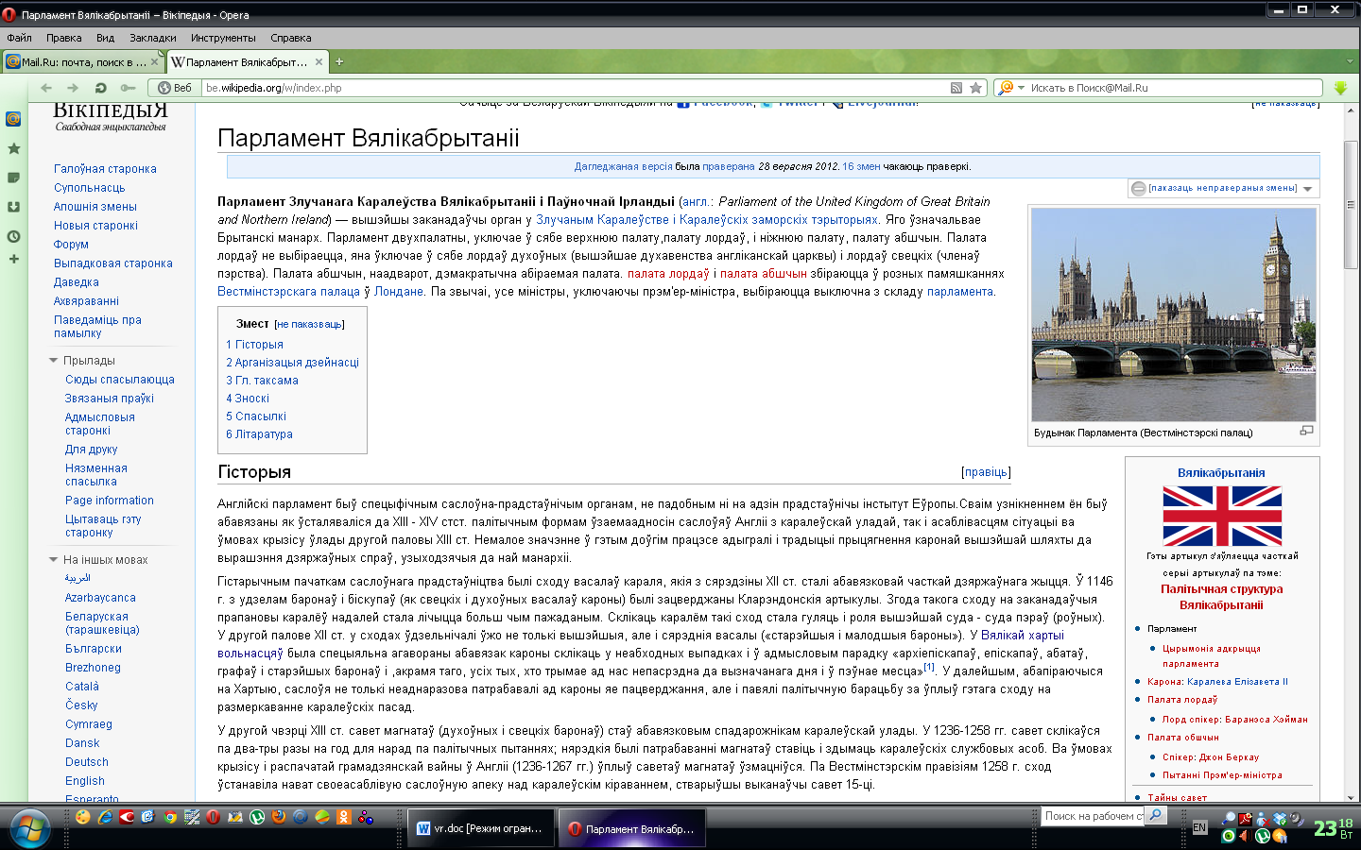
Рисунок Б.1 Print SCreen написанной мной статьи в Википедии
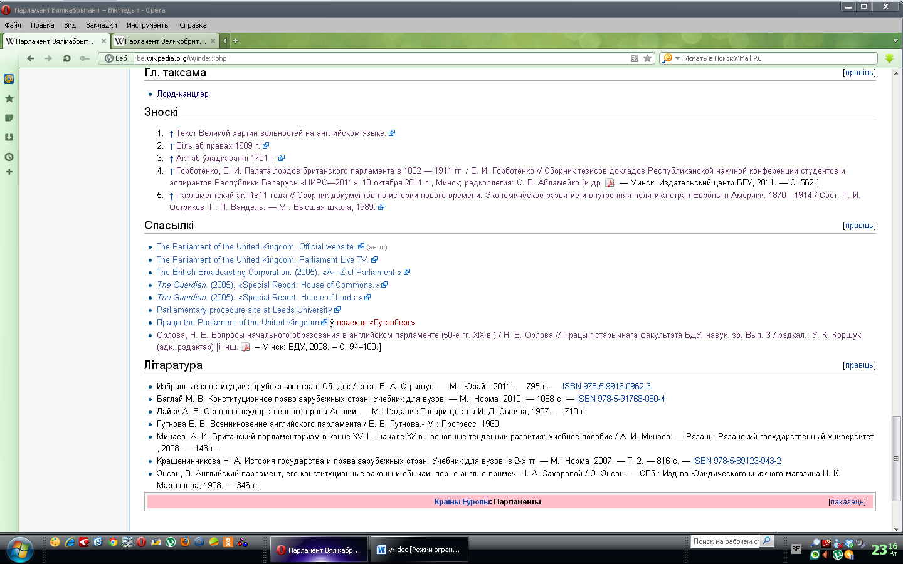
Рисунок Б.2 Print SCreen написанной мной статьи в Википедии (ссылки)
- Исторический научно-образовательный сервер Ассоциации «История и Компьютер»
http://www.ab.ru/~kleio/
Сервер содержит подробную информацию об Ассоциации: устав, проводимые мероприятия, сведения о членах, а также большое количество ссылок по исторической тематике.
- Белорусская ассоциация «История и компьютер»
http://www.ab.ru/~kleio/aik/bullet/20/31.shtml
На сайте содержится информация об ассоциации, основных направлениях деятельности, публикации.
- Сайт, посвящённый информационным технологиям
http://technologies.su/informacionnye_tehnologii_v_obrazovanii
Cайт содержит большой объём информации, связанной в первую очередь с развитием информационных технологий. Сайт содержит историю, основные виды ИТ, структуру ИТ, классификацию. Сайт очень полезен всем, кто интересуется современными ИТ.
4. Сайт Медиапедагогика
http://media-pedagogics.ru/index.html
Сайт ориентирован на студентов и преподавателей педагогических вузов и специальностей. На нем представлены материалы по новой для Российской Федерации дисциплине - медиапедагогике.
5. Сайт журнала «Информатика и образование»
http://infojournal.ru/journal/info/
На страницах научно-методического журнала «Информатика и образование» рассматривается широкий круг вопросов, посвященных обучению информатике, использованию средств ИКТ в области управления образованием, стандартам по информатике, а также актуальным проблемам использования средств ИКТ в условиях модернизации системы образования.
6. Официальный сайт англиканской церкви
http://www.churchofengland.org/
Сайт посвящён деятельности главной конфессии Великобритании — Церкви Англии. На сайте содержится информация об основных мероприятиях, проводимых англиканкой церковью, история самой церкви, основные религиозные документы.
7. Официальный сайт Архиепископа Кентерберийского Роуэна Уильямса
http://www.archbishopofcanterbury.org/
Сайт посвящен главе англиканской церкви Архиепископу Кентерберийскому Роуэну Уильямсу. На сайте изложена биография прелата, его интервью, статьи в периодических изданиях, фотографии с официальных мероприятий.
8. Church of England Newspaper
http://www.churchnewspaper.com/
Главный портал официальной газеты англиканской церкви.
9. Historical resources on the Church of England
http://anglicanhistory.org/england/
Сайт содержит основополагающие труды по истории англиканской церкви, ряд исторических документов, мемуары церковных деятелей, их выступления.
10. Church of England Assembly (Powers) Act 1919
http://hansard.millbanksystems.com/acts/church-of-england-assembly-powers-act-1919
Сайт содержит важнейшие документы по истории Церкви Англии, принятые британским парламентом.
Приложение В
Действующий в WWW личный сайт
http://katgoo.narod.ru/

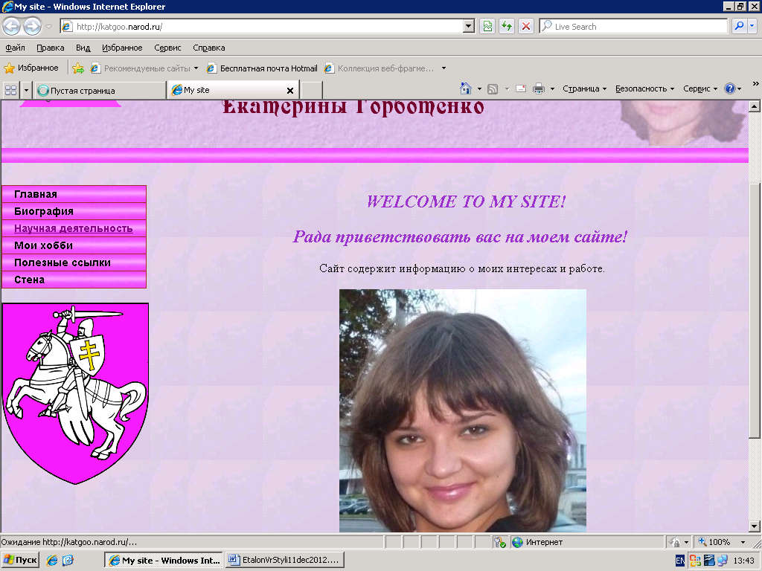

Рисунок В1.- PrintScreen главной страницы личного сайта
Приложение Г
Граф научных интересов магистранта исторического факультета БГУ Горботенко Е. И.
Специальность «Всеобщая история» (07.00.03)

Смежные специальности | Основная специальность | Сопутствующие  Упразднено ВАК  Добавлено Горботенко Е.И.
  07.00.02 – отечественная история
  1.Религия и церковь, положение и роль отдельных конфессий в государственной и общественной жизни, культурном развитии, конфессиональные взаимоотношения. 2.Экономические, общественно-политические и культурные связи Беларуси с другими странами.
  07.00.07 – этнография, этнология, антропология
  1. Этноконфессиональная история и современные межконфессиональные отношения.
  07.00.09 – историография, источниковедение и методы исторического исследования
  1.Источниковедение. Теоретическое источниковедение, компаративное источниковедение, классификация и систематизация источников, история источниковедения, источники по истории Беларуси и зарубежных стран. Новая информационная среда и новые типы исторических источников. Нарратология.
  2.Принципы и методы исторического исследования. Принципы исторического исследования. Способы построения и обоснование исторического знания. Вербально-логические и знаково-символьные формы представления знания. Общенаучные и специальные исторические методы. Инновационные направления и методы исторической науки, информационные технологии.
  3.Междисциплинарный синтез методов исторического исследования и других наук (социологии, психологии, лингвистики, философии, экономики, политологии, математики, информатики).
  07.00.15 – история международных отношений и внешней политики
  1. Внешняя политика и дипломатия иностранных стран в разные исторические периоды.
  2. Межгосударственные отношения в историческом аспекте; способы решения международных (межгосударственных) противоречий; создание и взаимодействие экономических и военно-политических блоков государств; возникновение, эволюция и распад систем международных отношений; международные аспекты возникновения и распада государств, смена государственных границ.
  24.00.01 – теория и история культуры
  1. история конфессий, вольнодумства и атеизма стран и народов мира.
  07.00.03 – всеобщая история
  1. Методологические и типологические проблемы исследования истории зарубежных стран, связей и взаимодействия между отдельными цивилизациями и регионами.
  2.Общие закономерности экономического, политического и социокультурного развития народов мира во взаимосвязи с другими сферами человеческой деятельности, влияние окружающей среды на общественную жизнь и воздействие человечества на окружающую среду.
  3.История развития государств, политических и общественных институтов на локальном, региональном и глобальном уровнях; историко-демографические процессы.
  4.Внешняя политика и международные отношения, проблемы войны и мира, военно-политические союзы, глобализация мировых процессов и геополитические проблемы.
  5.Развитие материальной и духовной культуры, науки, техники и образования в различных странах и регионах мира.
  6.История гендерных отношений, ментальностей в контексте общественных отношений в различные исторические эпохи.
  7.Историческое место и роль церквей и религиозных организаций в истории отдельных стран и регионов, религий и религиозных институтов, материалистических учений, этноконфессиональных отношений в мировой истории.
  09.00.13 – религиоведение, философская антропология, философия культуры
  1. Философская антропология о смерти и бессмертии, о смысле человеческой жизни; личность и ситуация, человек и социум, социальная среда человека; социальные типы личности, личность и «человек массы»; человек и культура.
  09.00.14 – философия религии и религиоведение
  Предмет и структура религиоведения: философия религии, психология религии, социология религии, феноменология религии, история религии, история свободомыслия. Религиоведение как комплексное знание, его связь с другими областями научного знания.
  2.Религия как социокультурное явление: религия и общество, основные социальные функции религии, религия в системе культуры; религиозные предписания, нормы, идеалы, их влияние на формирование культурных и морально-нравственных ценностей; роль религии в сохранении и трансляции культурных традиций, стиля жизни; религиозное мировоззрение; религиозная идеология и религиозная психология; религиозная вера и ее особенности; религиозная деятельность и религиозные организации.
Приложение Д
XML-формат тестовых вопросов по Основам информационных технологий
<question type="close" id=”d7I59”>">
<text>01 Объектом изучения информатики” являются: </text>
<answers type="request">
<answer id="313759" right="0"> документы и системы документации </answer>
<answer id="313760" right="0"> результаты интеллектуальной деятельности </answer>
<answer id="313761" right="1"> информационные процессы, технологии, системы </answer>
<answer id="313762" right="0"> информационные модели </answer>
</answers>
</question>

<question type="close" id=”d7I59”>
<text>01 Microsoft Access это:</text>
<answers type="request">
<answer id="313759" right="0"> программа для создания и проведения презентаций. </answer>
<answer id="313760" right="0"> текстовый процессор корпорации Microsoft. </answer>
<answer id="313761" right="1"> реляционная СУБД корпорации Microsoft. </answer>
<answer id="313762" right="0"> программа для работы с электронными таблицами. </answer>
</answers>
</question>
Приложение E
Презентация магистерской диссертации
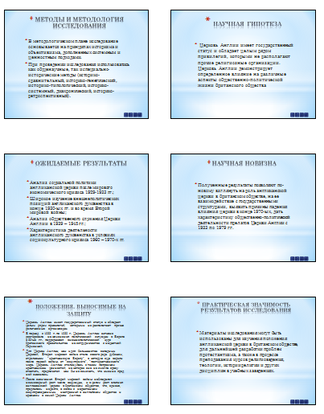

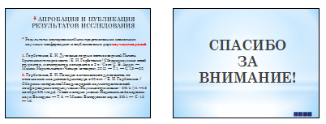
Приложение E
Презентация урока истории древнего мира «Я и история»
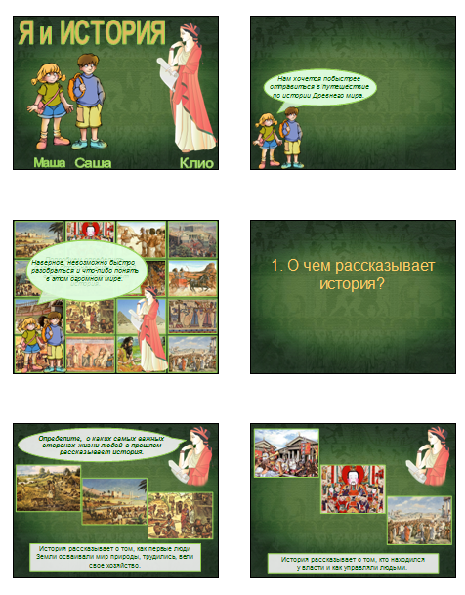
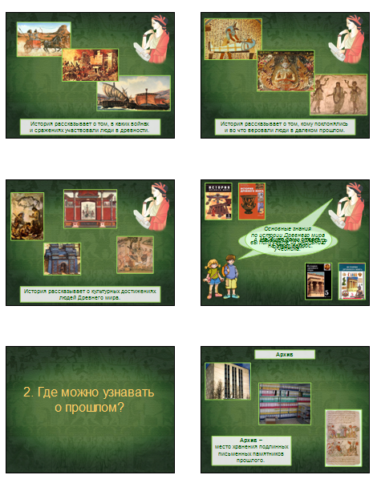
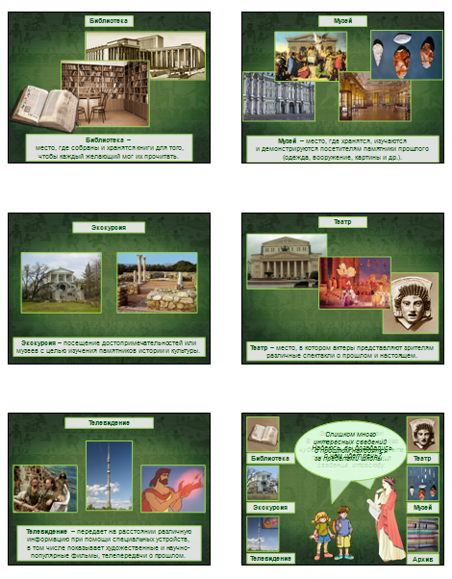
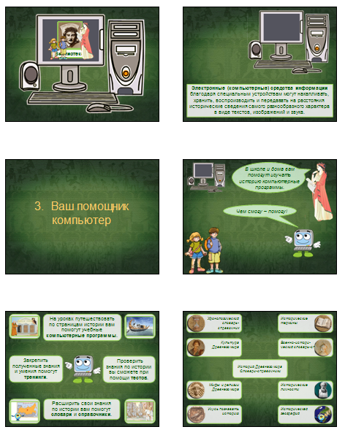
Приложение Ж
Интерактивные карты по истории древнего мира

Ж.1 Верхний и Нижний Египет
Интерактивное, автоматически проверяемое задание на карте, проверяющее знание ключевых понятий эпохи объединения Древнего Египта.

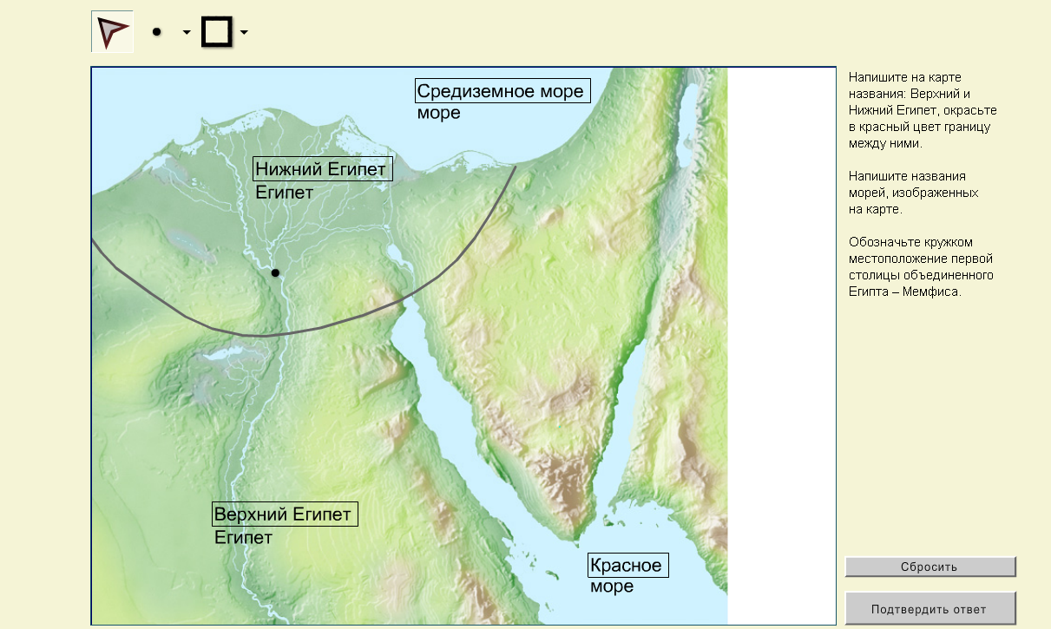
Рисунок Ж.1- Интерактивная карта Верхний и Нижний Египет

Ж.2 Греко-персидские войны
Интерактивное, автоматически проверяемое задание на карте, проверяющее знание местоположения и дат крупнейших сражений греко-персидских войн.
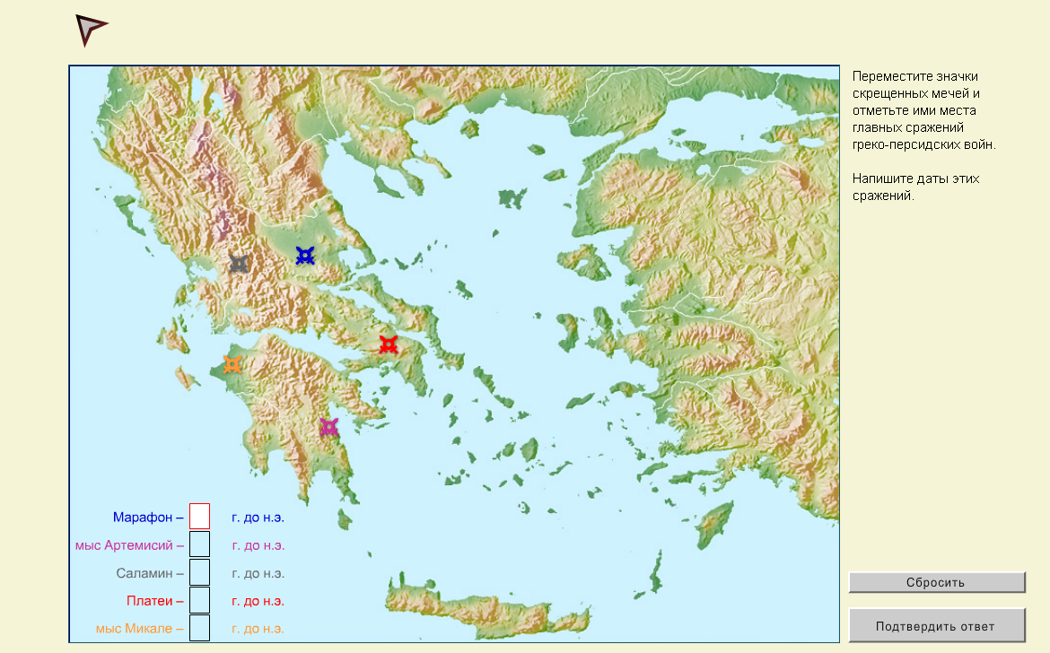
Рисунок Ж.2- Интерактивная карта Греко-персидские войны

